O SEBRAE Minas criou este documento para facilitar sua inscrição no processo de credenciamento de empresas. Siga os passos a baixo para concluir sua inscrição.

1º - Abra o Internet Explorer e digite [www.sebraemg.com.br](http://www.sebraemg.com.br). Clique em “Sobre”, sequencialmente em “Trabalhe Conosco”, “Credenciamento de Empresas” e “Saiba Mais”. Nessa tela você conseguirá visualizar o edital, os comunicados do processo de credenciamento e o link de inscrição.

2º - Acesse o link de inscrição em “Faça a sua Inscrição” (<http://portalerp.sebraemg.com.br/scripts/cgiip.exe/WService=ccw/index.wspx>), preencha seu *login* e senha e clique em “Entrar”. Caso seja seu primeiro acesso, clique em cadastrar e preencha os dados solicitados.

3º - Observe que ao acessar sua conta, a barra de menus esta desabilitada:

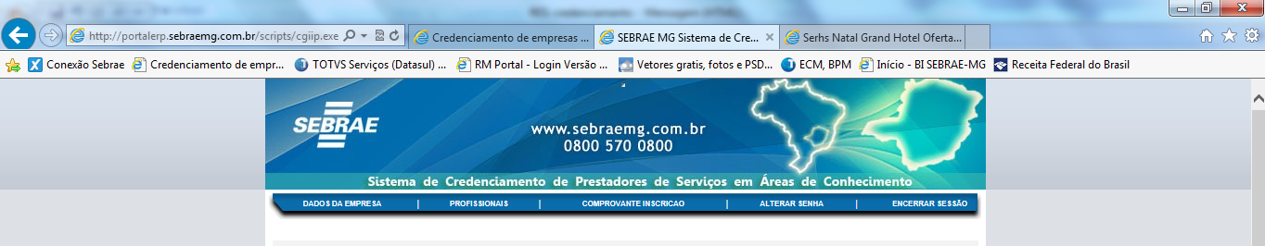

4º - Para habilitá-la, clique no botão “F10” ou clique com o botão direito no cabeçalho do Internet Explorer e selecione o “barra de Menus” para visualizar a opção “Ferramentas”.

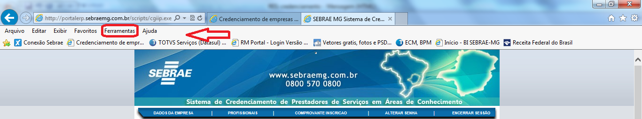

5º Sequencialmente, clique em “Configurações de modo de exibição de compatibilidade”:

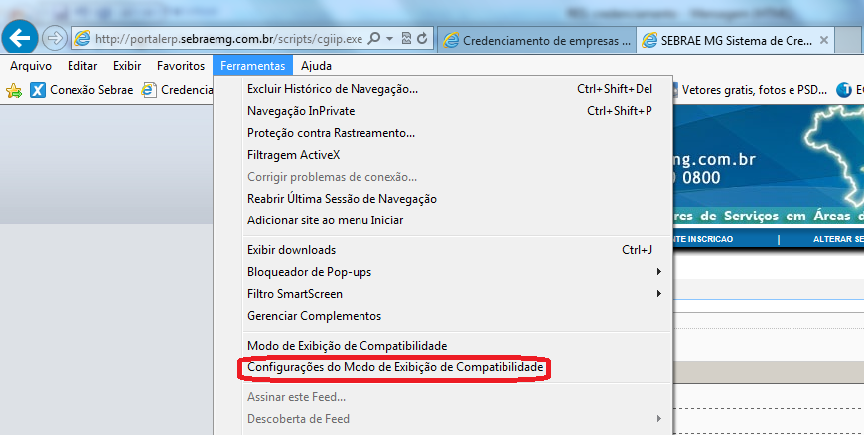

6º - Ao se abrir a nova janela, gentileza clicar para adicionar o site do SEBRAE e repare que ele passou a compor a lista de sites para o Modo de Exibição de Compatibilidade:

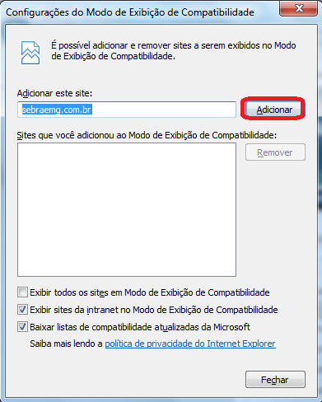 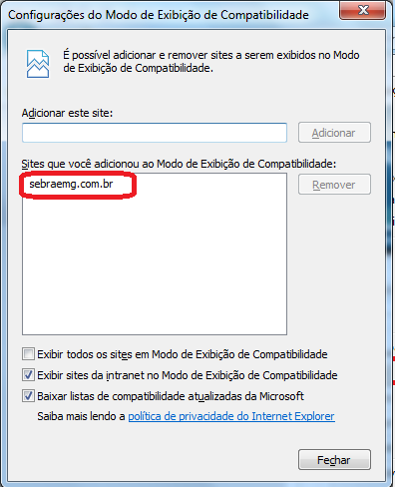

7º - Agora, você continuar seu cadastro na aba “Dados da Empresa”. É possível que o campo “Confirmar e-mail” fique incompleto, então o preencha apenas uma vez e não se preocupe se o sistema apagá-lo posteriormente. Contudo, prossiga com o preenchimento dos dados.

8º - Na aba “Profissionais” clique em incluir e complete os dados de todas as abas da nova janela.

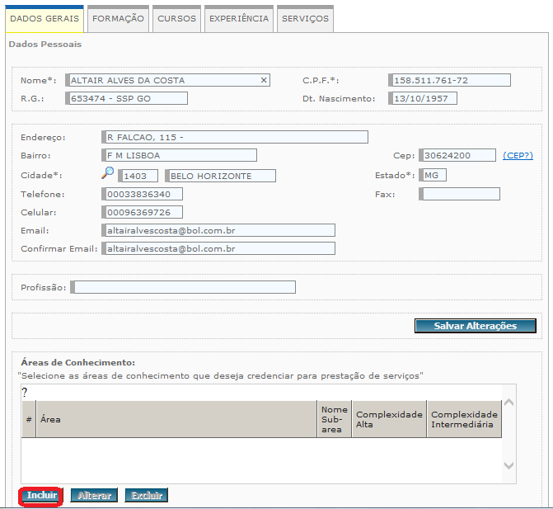

Caso algum nome fique com o sinal de exclamação http://portalerp.sebraemg.com.br/ccw/_image/icone_exclamacao.jpg     na coluna de Status, revise se todos os campos obrigatórios(*) foram preenchidos. Informamos que o exclamação abaixo da caixa de indicação de profissionais é apenas uma legenda.

9º - Finalmente, clique na aba “Comprovante de Inscrição” e imprima seu comprovante para assiná-lo e incluí-lo dentre a lista de documentos que deverão ser enviados fisicamente para o SEBRAE/MG, conforme o edital.

Nos colocamos a disposição para esclarecimentos.

Atenciosamente.

Eduardo Correia Lopes dos Santos

[credenciamento@sebraemg.com.br](mailto:credenciamento@sebraemg.com.br)